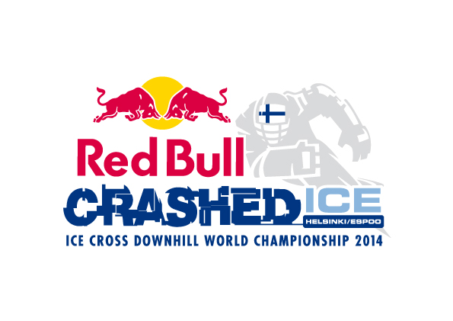

ILMOITTAUTUMINEN ALAMÄKILUISTELUKAUDELLE 2014 ON AVATTU!
Haluatko kilpailemaan maailman parhaiden alamäkiluistelijoiden kanssa? Ilmoittaudu tuleviin karsintoihin ja ansaitse paikkasi kauden 2014 MM-osakilpailuun Suomen Serenaan!
Aiempien vuosien tapaan kilpailijat voivat karsia mukaan kansainvälisiin mittelöihin ja saada paikan päätapahtumiin avointen karsintojen kautta, joita järjestetään eri puolilla Eurooppaa ja Pohjois-Amerikkaa. Suomen karsinta luistellaan lauantaina 18.1.2014 Serenan radalla. Suomen karsintakilpailun ilmoittautumisaika on 11.11.2013 - 31.12.2013.
Monet lajin nykyisistä supertähdistä, kuten esimerkiksi Paavo Klintrup, Miikka Jouhkimainen, Derek Wedge ja Marco Dallago, pääsivät aikoinaan maailman näyttämölle juuri sen ansiosta, että he menestyivät hyvin kansallisissa karsinnoissa.
Suomen karsintoihin otetaan enimmillään 150 luistelijaa, jotka kilpailevat paikasta Ice Cross Downhill World Championship -kisaan aikalaskujen kautta. 30 nopeinta luistelijaa selvittää tiensä karsinnoista Suomen MM-osakilpailuun. Karsintoihin voivat osallistua kaikki yli 16-vuotiaat hurjapäät. Lisätietoja osallistumisesta ja karsinnoista redbullcrashedice.com!
Ilmoittauduttuasi valitsemaasi karsintakilpailuun, osallistumisesi varmistetaan sähköpostitse ilmoittautumisen päätyttyä. Mikäli karsintakilpailuun ilmoittautuu kilpailijamäärää enemmän luistelijoita, osallistumismahdollisuudet arvotaan kaikkien ilmoittautuneitten kesken. Lisätiedot ja rekisteröityminen löytyvät osoitteesta: redbullcrashedice.com. Rekisteröi itsesi mukaan kisaan!
Red Bull Crashed Ice kausi 2014 starttaa Suomesta, jossa kisataan Serena Ski -laskettelukeskuksessa, aivan Helsingin kupeessa, 1. helmikuuta. Red Bull Crashed Ice World Series palaa nyt Suomeen ensimmäistä kertaa sitten vuoden 2007, ja tämä onkin kunnianosoitus perinteisen koville suomalaiskiitureille, joita oli viime kaudella kaksi maailman kymmenen parhaan laskijan joukossa: nimittäin Miikka Jouhkimainen (6:s) ja Paavo Klintrup (8:s). Suomen MM-osakilpailu kisataan pysyvällä alamäkiluisteluradalla, jollaisia rakennetaan nyt enenevässä määrin eri puolilla maailmaa – mikä puolestaan omalta osaltaan kuvastaa lajin kasvavaa suosiota. Serenassa on luvassa kovavauhtinen sprintti 320 metriä pitkällä radalla.
Red Bull Crashed Ice -kisakalenteri 2014:
1. helmikuuta – Helsinki, Suomi
22. helmikuuta – Saint Paul (Minnesota), USA
8. maaliskuuta – Moskova, Venäjä
22. maaliskuuta – Quebec, Kanada
www.redbullcrashedice.com
www.serenaski.fi/icdhserena
www.redbull.fi
Lisätietoa:
Red Bull Finland
Anette Latva-Piikkilä
Email: anette.latva-piikkila@fi.redbull.com
Mob. +358 40 772 4124

